คู่มือการใช้งาน

ระบบจัดการหลังบ้าน

Glove PFS



**การล็อคอินเข้าสู่ระบบ**

ในส่วนของการใช้งานระบบ จะต้องมี username และ password เพื่อเข้าใช้งานระบบ โดยทางบริษัท จะส่ง user และ password พร้อมคู่มือการใช้งานระบบให้ หลังจากได้รับ user และ password ให้เข้าไปที่

<https://www.glovepfs.com/login>



เข้าสู่เมนูระบบจัดการข้อมูลของเว็บไซต์ จากนั้นระบบจะแสดงหน้าล็อคอินเข้าสู่ระบบดังภาพ

กรอก USERNAME และ PASSWORD เมื่อล็อคอินสำเร็จ ระบบจะแสดงเมนูการใช้งานดังภาพ



ในหน้าหลักการใช้งานนี้จะประกอบไปด้วย 1 เมนูหลัก คือ

1. **หน้า** Homeคือ ส่วนของหน้าแรก ระบบ Backoffice
2. **Order** คือ ส่วนของหน้าOrder จะบอกสถานะของ Order ดังนี้
   1. **Order Today** จะเป็นหน้าที่บอก Order ของวันนี้
   2. **All Order** จะเป็นหน้าที่บอก Order ทั้งหมด
3. **Category** คือ หน้าของการจัดหมวดหมู่สินค้า ในหน้านี้จะประกอบไปด้วย Category Name , Created และสามารถเพิ่มสินค้า แก้ไข หรือลบข้อมูลหมวดหมู่สินค้าได้

### 3.1. Subcategory เป็นหน้าแสดงในส่วนของ หมวดหมู่ย่อย ในหมวดหมู่ย่อยจะประกอบไปด้วย

### SubCategory Name, Category Name, Created

1. **Product**
2. **Review**

**เมนู Order**

ส่วนของหน้าOrder แสดงรายการสถานะของ Order ดังนี้

**1.Order Today** แสดงรายการ Order ของวันนี้

ข้อมูลในตารางจะประกอบไปด้วย

* Number Order
* Name
* Tel.
* Check Slip
* Created

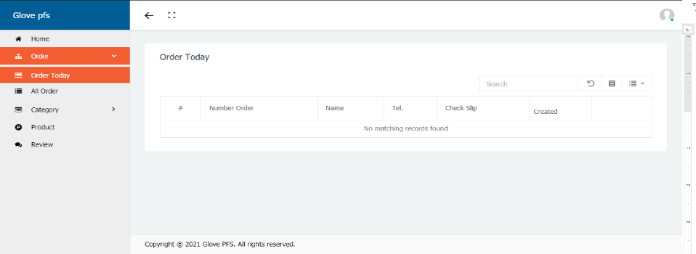

**2.All Order** จะเป็นหน้าที่บอก Order ทั้งหมด

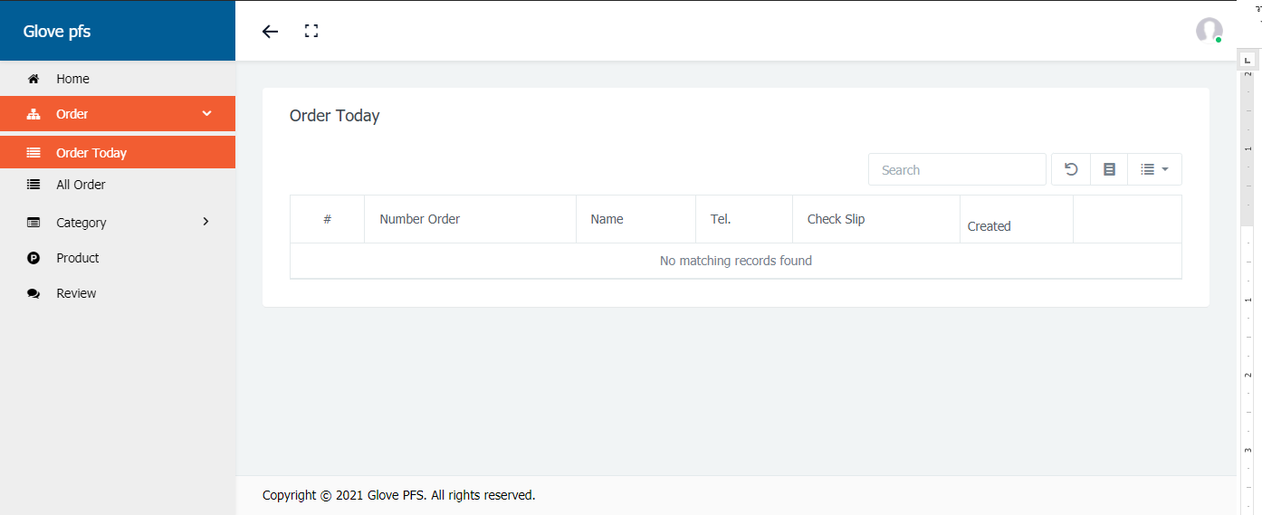

**เมนู Category**

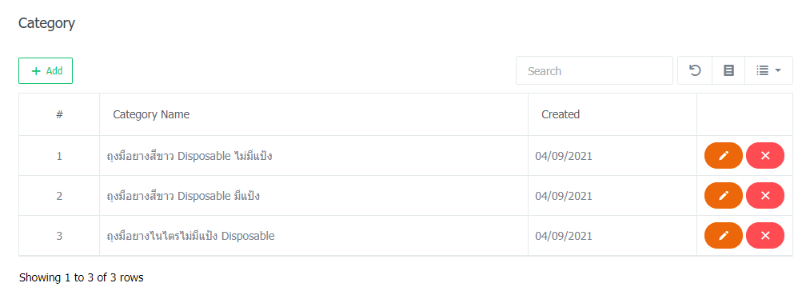

แสดงรายการจัดหมวดหมู่สินค้า ในหน้านี้จะประกอบไปด้วย Category Name , Created และสามารถเพิ่มสินค้า แก้ไข หรือลบข้อมูลหมวดหมู่สินค้าได้ตารางดังภาพ

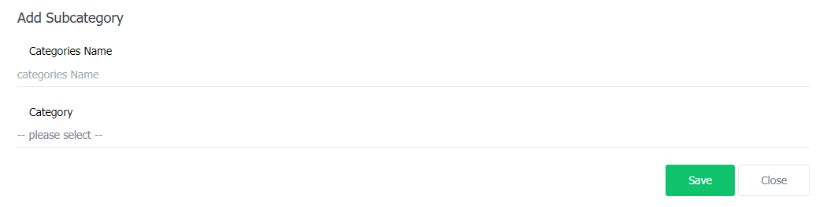กดปุ่ม ระบบจะแสดงหน้า แบบฟอร์มสำหรับการเพิ่มข้อมูล ดังภาพ

กดปุ่ม  ระบบจะแสดงหน้า แบบฟอร์มสำหรับแก้ไขข้อมูล ดังภาพ

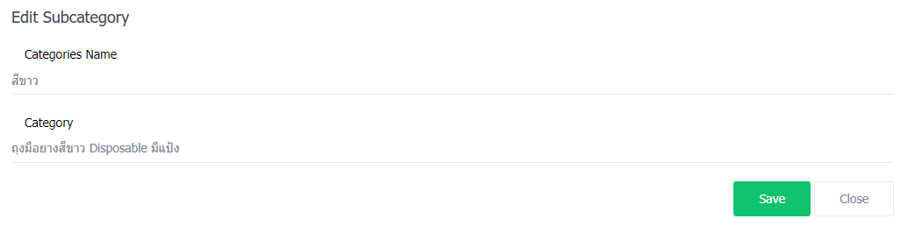

กดปุ่ม ปุ่มลบข้อมูล ระบบจะแสดงหน้าต่าง popup ดังภาพ

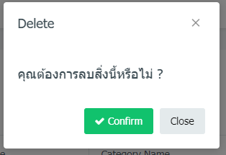

### เมนู Subcategory

### Subcategory แสดงรายการในส่วนของ หมวดหมู่ย่อย ในหมวดหมู่ย่อยจะประกอบไปด้วย SubCategory Name, Category Name, Created

### 

### เมนู Product

แสดงรายการสินค้าทั้งหมด ในหน้านี้จะประกอบไปด้วย Name, Category Name , Sub Category, Price, Recommand, Created และสามารถเพิ่มสินค้า แก้ไข หรือลบข้อมูลสินค้าได้

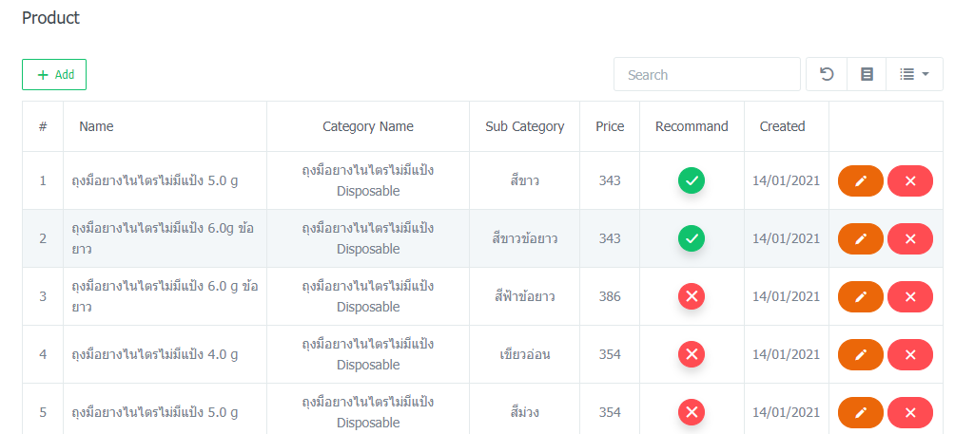

### เมนู Product

### แสดงรายการข้อมูลสินค้าทั้งหมด

### 

### ประกอบด้วย

### เพิ่มสินค้าใหม่

### แสดงสินค้าหน้าเว็บ

### ซ่อนสินค้าหน้าเว็บ

### แก้ไข

### ลบ

### 

### เมนู Review

### หน้าแสดงการรีวิวสินค้าทั้งหมด

### 

### ประกอบด้วย

### เพิ่มใหม่

### แก้ไข

### ลบ

### 

### 

### กรอกรายละเอียดลงในแบบฟอร์ม เสร็จแล้วกดปุ่ม Save